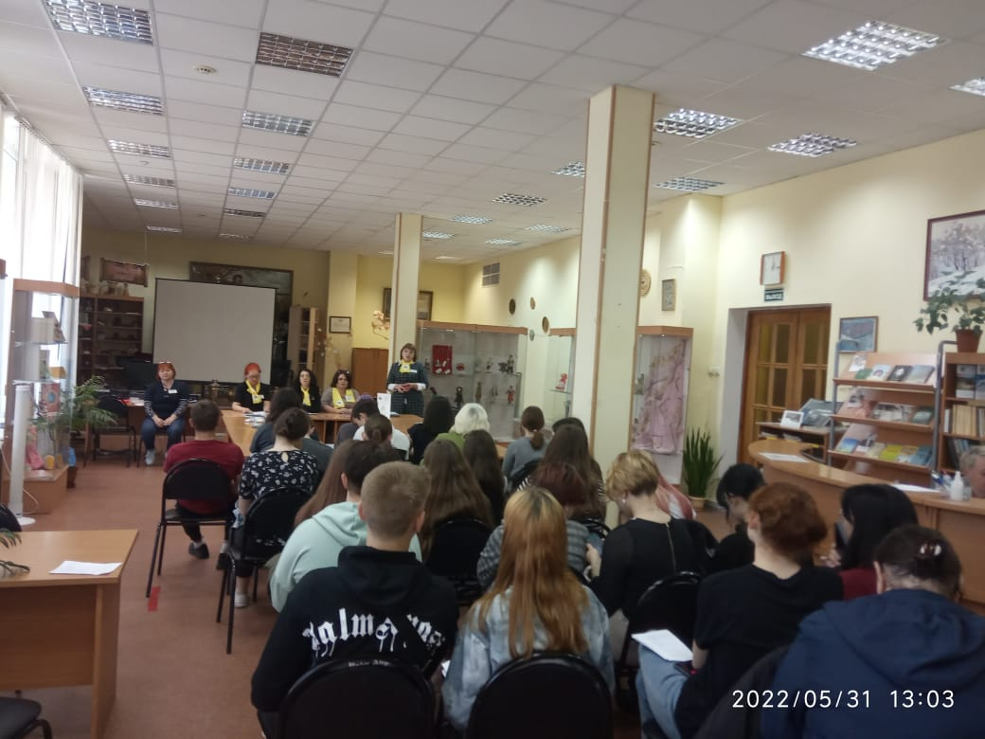
Выбирай здоровье, а не табак!
31 мая – ежегодно проводится Всемирный день без табака, в 2022 году он будет проходить под лозунгом: «Табак – угроза нашей окружающей среде». Этот девиз обращает наше внимание на тот вред, который табак наносит экологии: во время выращивания, производства, доставки и утилизации. Забота об окружающей среде для курильщиков — еще одна причина бросить курить. В 1988 году Всемирная ассамблея здравоохранения приняла резолюцию, объявляющую 31 мая Всемирным днём без табака.
Курение – это не просто вредная привычка, это глобальная эпидемия, уносящая ежегодно до 8 миллионов жизней. Миллион из них – жертвы пассивного курения.
Специалистами ОГБУЗ «Центр общественного здоровья и медицинской профилактики города Старого Оскола» традиционно проведена информационно-пропагандистская акция «Бирюзовая лента», направленная на повышение уровня информированности и осведомлённости граждан о вреде курения, влиянии табака на окружающую среду и способах отказа от курения, место проведения МКУК «Старооскольская централизованная библиотечная система».
В информационно-пропагандистской акции приняли участие специалисты ОГБУЗ «Центр общественного здоровья и медицинской профилактики города Старого Оскола», сотрудники библиотечной системы, студенты и преподаватели ОГАПОУ «СТАКС». В ходе мероприятия проведен опрос-интервью «Вредные привычки в жизни современного студента» с использованием принципа «равный – равному». Всего в опросе-интервью приняло участие 56 респондентов. В ходе акции проведен комплекс мероприятий, направленных на актуальность профилактики проблемы табакокурения.
Заведующий отделом мониторинга факторов риска Смольникова Л. А. провела викторину со студентами по вопросу популярности электронного курения. А также привела примеры статистических данных распространённости вейпинга, среди российской молодёжи и подростков, и их пагубного влияния на организм человека.
В своем информационно-профилактическом материале заведующий отделом организации медицинской профилактики Мохова О.И. отметила корреляцию между курением и онкологическими заболеваниями, метаболическими нарушениями, патологией со стороны сердечно-сосудистой и дыхательной систем.
Все желающие получили памятки и буклеты соответствующей тематике и прошли обследование на пульсоксиметре и смокелайзере, измерили уровень своего артериального давления.
В рамках Всемирного дня без табака участникам акции вручили бирюзовые ленты, как символ чистого неба, незагрязнённого воздуха и свободного дыхания без табачного дыма.
В профилактической акции «Бирюзовая лента» приняло участие 64 человека.

Отдел мониторинга фактов риска
ОГБУЗ «Центр общественного здоровья и медицинской
профилактики города Старого Оскола»
Заведующий отделом врач – терапевт Смольникова Людмила Альбертовна

